1. [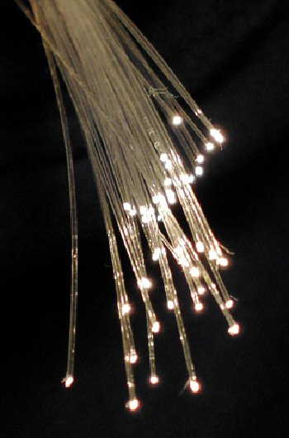](http://upload.wikimedia.org/wikipedia/commons/4/49/Fibreoptic.jpg)**Lichtleitkabel**

Bei einigen technischen Anwendungen werden Lichtleitkabel eingesetzt.

a) Beschreibe die Funktionsweise eines Lichtleitkabels.

b) Beschreibe ein Modellexperiment, wie mit einem Lichtleitkabel Signale übertragen werden können.

c) Stelle in einem Poster verschiedene Anwendungen von Lichtleitkabeln vor. Recherchiere dazu in verschiedenen Medien.

Quelle: BigRiz, http://upload.wikimedia.org/wikipedia/commons/4/49/Fibreoptic.jpg

1. **Black-Box**

Weißes Licht fällt durch jeweils eine Blackbox, in der sich ein Körper befindet. Auf dem Schirm entstehen nun die folgenden Bilder.

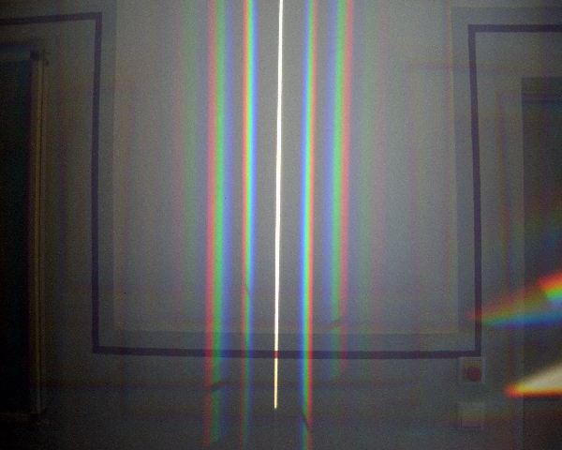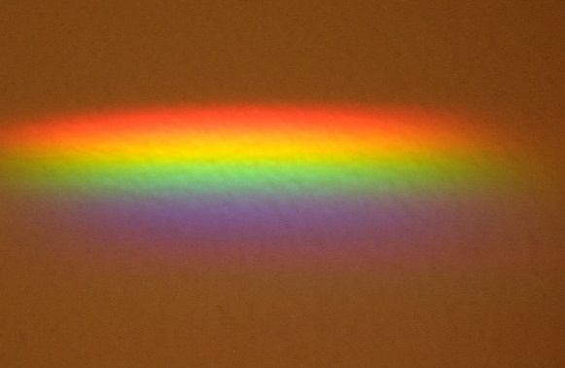

(1) (2)

1. Beschreibe die Bilder.
2. Kreuze an, welcher Körper jeweils im Kasten ist. Begründe deine Entscheidung.

|  |  |
| --- | --- |
|  | Sammellinse |
|  | dreiseitiges Glasprisma |
|  | Gitter |
|  | Hohlspiegel |

|  |  |
| --- | --- |
|  | Sammellinse |
|  | dreiseitiges Glasprisma |
|  | Gitter |
|  | Hohlspiegel |

1. **Spiegelbilder**

Wenn man abends schräg gegen Scheiben schaut, dann sieht man nicht nur ein, sondern zwei, bei Doppelscheiben sogar vier Spiegelbilder.

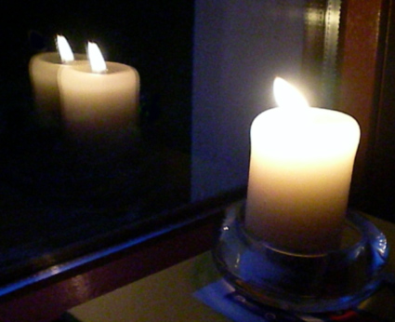

1. Erkläre diese Erscheinung für zwei Spiegelbilder mithilfe einer Skizze.
2. Zeichne im Maßstab 10:1 den genauen Strahlenverlauf für das erste und für das zweite Spiegelbild für folgende Bedingungen:

* Die Dicke der Scheibe beträgt d = 0,5 cm und sie besteht aus einer Glassorte, die Quarzglas entspricht.
* Der Blickwinkel beträgt α = 60° (von der Senkrechten aus gemessen).

1. **Regenbogen**

Diese Aufnahme zeigt ein natürliches optisches Phänomen.

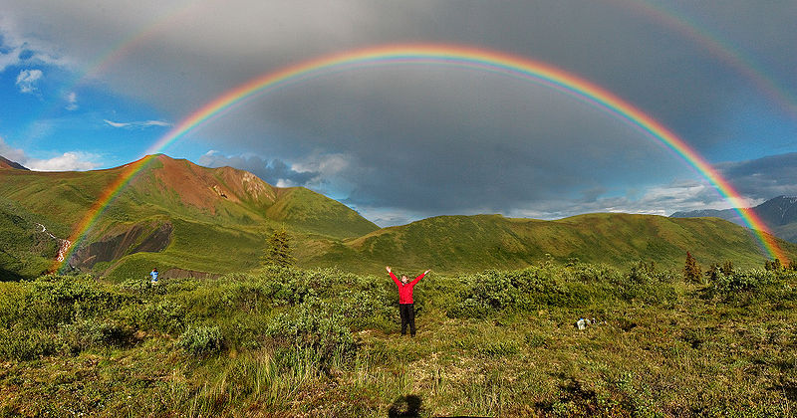a) Beschreibe das entstandene Spektrum und erkläre seine Entstehung anhand einer geeigneten Skizze.

b) Beschreibe zwei Situationen, in denen dieses Phänomen beobachtet werden kann.

Quelle: Eric Rolph http://upload.wikimedia.org/wikipedia/commons/thumb/5/5c/Double-alaskan-rainbow.jpg/800px-Double-alaskan-rainbow.jpg

1. **Licht verschiedener Lampen**

Je nachdem, wie das Licht in den Lampen erzeugt wird, hat es auch unterschiedliche Eigenschaften. Entscheidend für unseren Lichteindruck (z. B. warm, kalt) ist die Zusammensetzung des ausgesendeten Lichtes – sein Spektrum.

a) Beschreibe zwei Möglichkeiten, wie ein Spektrum erzeugt werden kann.

Gehe auch auf die jeweils zugrundeliegenden physikalischen Zusammenhänge ein.

b) Im Folgenden sind die Spektren von drei verschiedenen Lampen abgebildet.

Beschreibe die Spektren. Gib Ursachen für die Unterschiede bzw. Ähnlichkeiten an.



**Glühlampe**

**Leuchtstofflampe**

**Energiesparlampelampe**

**Lösungen**

Zu1.)

1. Beschreibung unter Einbeziehung des Aufbaus eines Lichtleitkabels, der Totalreflexion und der Dämpfung über größere Entfernungen.
2. Experiment vorführen und erläutern:

* digitale Signalübertragung – „Morsen“
* analoge Übertragung (Mikrophon, LED, Fotodiode, Lautsprecher)

1. Poster (inhaltliche und gestalterische Aspekte)

* Anwendungen z. B. Medizintechnik, Kabelfernsehen, Automobiltechnik

Zu 2.)  
a) Beschreibung und Verwendung von Fachbegriffen (Spektrum, Interferenz-

streifen)

b) Zuordnung (Glasprisma, Gitter) mit Begründung

zu3.)

a)

**s**

**β**

**d**

**α**

b)In der maßstäblichen Zeichnung ergibt sich: s ≈ 3,7 cm

Zu 4.)

a) Beschreibung unter Einbeziehung einer Skizze

b) Beschreibung von Situationen (z. B. bei Springbrunnen, Regen und Sonne von hinten)

Hinweis: Im Bild ist ein zweiter Regenbogen mit umgekehrter Farbfolge zu erkennen.

Zu 5.)

1. Beschreibung mithilfe von Prismen (Nutzung der unterschiedlichen Brechung unterschiedlicher Lichtwellen) und Gittern (Nutzung der Interferenz unterschiedlicher Lichtwellen).
2. Beschreibung als kontinuierliche (durch Wärmebewegung der Atomrümpfe) bzw. Linienspektrum (durch Elektronenübergänge in der Atomhülle).